МИНИСТЕРСТВО НАУКИ И ВЫСШЕГО ОБРАЗОВАНИЯ РОССИЙСКОЙ ФЕДЕРАЦИИ Федеральное государственное бюджетное образовательное учреждение высшего образования

«КУБАНСКИЙ ГОСУДАРСТВЕННЫЙ УНИВЕРСИТЕТ»

(ФГБОУ ВО «КубГУ»)

**Факультет компьютерных технологий и прикладной математики Кафедра информационных технологий**

**ОТЧЕТ**

**по дисциплине**

**«Технологии проектирования программного обеспечения»**

**Лабораторная работа №5**

Работу выполнил_____________________________________В. А. Геворгян

Работу принял преподаватель___________________Н.Ю. Добровольская

**Задание 1**

Абстракции подсистемы

|  |  |  |  |
| --- | --- | --- | --- |
| № | Абстракция | Тип | Описание |
| 1 | Аптекарь | сущность | Пользователь системы, взаимодействующий с системой |
| 2 | Клиент | сущность | Пользователь, обращающийся к аптекарю с целью приобретения билетов |
| 3 | Добавление/удаление лекарств в заказе | поведение | Проведение аптекарем определенных действий (добавление/ удаление) с лекарствами в заказе |
| 4 | Ввод паспортных данных клиента | поведение | Внесение работником полученной от клиента личной информации с возможностью дальнейшего ее редактирования |
| 5 | Информация о лекарствах | сущность | Основная информация о лекарствах, а именно: номер на складе, производитель, статус |
| 6 | Получение информации об имеющихся лекарствах | поведение | Получение работником основной информации о товаре, а именно: статус, стоимость и количество. |
| 7 | Формирование чека | поведение | Формирование на основе полученной информации чека |
| 8 | Паспортные данные о клиенте | сущность | Предоставление клиентом личной информации, такой как: ФИО, дата рождения, серия номер паспорта. |
| 9 | Чек | сущность | Сбор основной информации о выбранных лекарствах и данных клиентов. |
| 10 | Учет продажи | поведение | Внесение данных чека в базу данных. |

**Задание 2**

Классификация абстракции

|  |  |  |
| --- | --- | --- |
| № | Класс | Список абстракций |
| 1 | Люди | Аптекарь, клиент |
| 2 | Предметы | Чек, Паспортные данные о клиенте, Информация о лекарствах |
| 3 | События | Учет продажи, Формирование чека, Получение информации об имеющихся лекарствах, Ввод паспортных данных клиента, Добавление/удаление лекарств в заказе |

**Задание 3**

Абстракции подсистемы и их поведение

|  |  |  |  |
| --- | --- | --- | --- |
| № | Абстракция | Поведение | Описание поведения |
| 1 | Аптекарь | Добавить,  сформировать, выполняет,  обновить,  вносит, изменяет | Добавление лекарств; формирование чека;  учет продаж;  получение данных лекарств;  данные клиента |
| 2 | Клиент | Предоставить  Получить,  оплатить | Предоставление клиентом личной информации для оформления и последующей оплаты заказа.  Получить чек. |
| 3 | Информация о лекарствах | Получить | Получение работником информации о лекарствах |
| 4 | Формирование чека | Сформировать | Формирование чека для клиента на основе предоставленной информации |
| 5 | Паспортные данные клиента | Предоставить | Предоставление личной информации клиента работнику |
| 6 | Учет продажи | Выполняет | Работник производит учет продаж в БД |
| 7 | Чек | Получить,  Сформировать | Предоставление чека клиенту;  Формирование чека |

**Задание 4-5**

Диаграмма классов

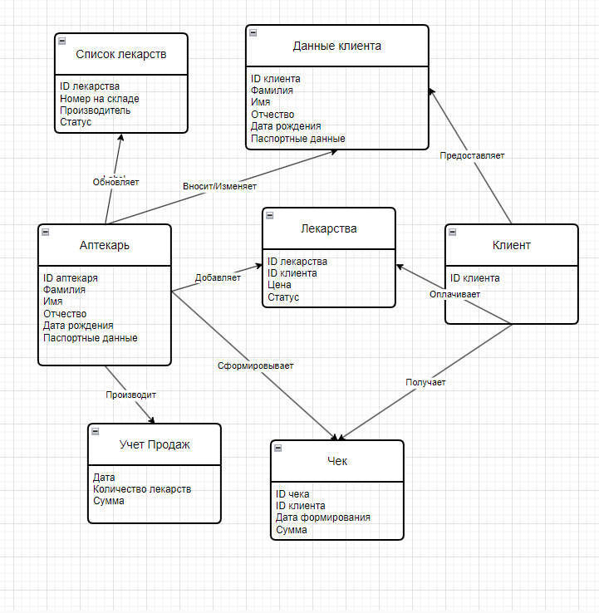

**Задание 6**

Диаграмма состояния чека

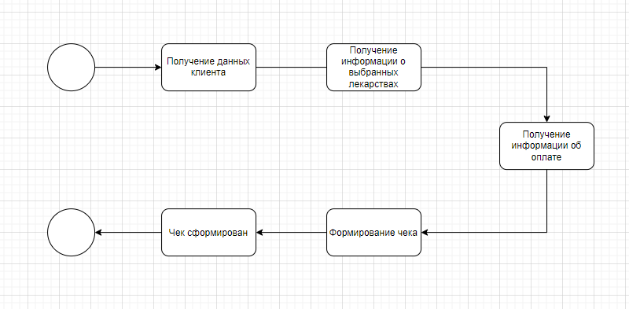

**Задание 7**

Диаграмма деятельности

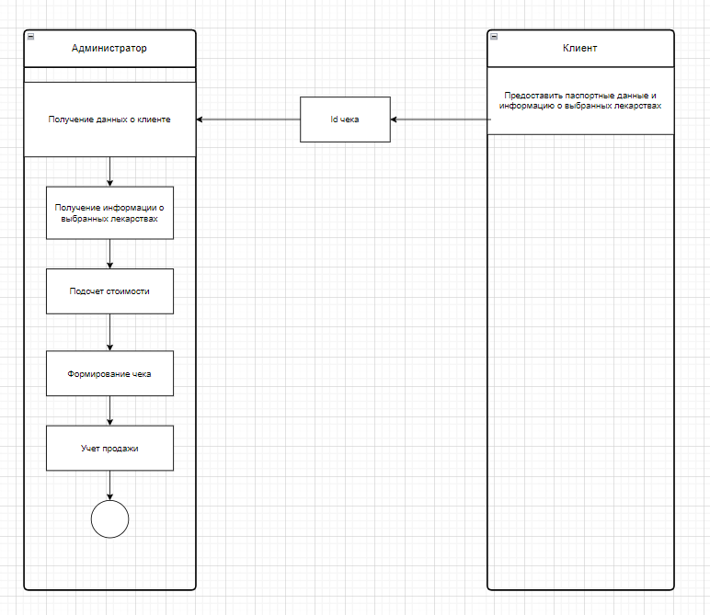

**Задание 8**

Список объектов для каждого потока событий

|  |  |  |  |
| --- | --- | --- | --- |
| № п.п | Прецедент | Объект | Описание объекта |
| 1 | Оформить продажу лекарств | Модуль оформления продажи | Часть системы, ответственная за оформление продажи |
| 2 | Подсчет стоимости товаров | Модуль подсчета стоимости товаров | Часть системы, ответственная за подсчет общей стоимости товаров в заказе |

**Задание 9**

Диаграмма последовательности

